Componente curricular: HISTÓRIA
6º ano – 1º bimestre
SEQUÊNCIA DIDÁTICA 2 – Cenas de caça

OBJETIVOS ESPECÍFICOS
- Analisar vestígios arqueológicos que indicam o processo de deslocamento de povos coletores-caçadores africanos.
- Compreender as mudanças da organização social e política dos primeiros grupos humanos a partir do nomadismo e subsequente processo de sedentarização.

OBJETO DE CONHECIMENTO
As origens da humanidade, seus deslocamentos e os processos de sedentarização

HABILIDADE
EF06HI05: Descrever modificações da natureza e da paisagem realizadas por diferentes tipos de sociedade, com destaque para os povos indígenas originários e povos africanos, e discutir a natureza e a lógica das transformações ocorridas.

PLANEJAMENTO DAS AULAS

Aula 1
O objetivo desta aula de sensibilização é apresentar aos estudantes as fontes históricas que indicam os processos de deslocamento do hominídeo e as transformações nas paisagens decorridas desse processo.
Organize a turma com as carteiras dispostas no formato de um semicírculo e projete as seguintes imagens de pinturas rupestres:

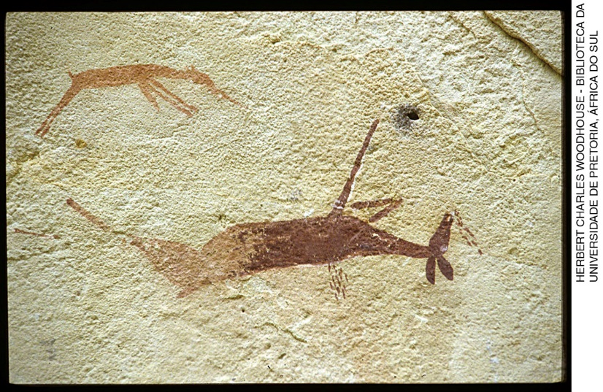
Pintura em pedra feita pelos povos San entre 8000 e 1900 a.C. Localizada onde atualmente se situa a
África do Sul.

Oriente-os a observarem a imagem e, depois, conduza uma discussão a partir das perguntas a seguir:
- Quantos animais estão representados na imagem?
- Como eles foram representados?
- Quais hipóteses podemos levantar sobre a intenção dos povos San em retratar os animais nessa posição?
Explique para a turma que essa pintura rupestre representa um antílope de cabeça para baixo com um sangramento no focinho, e na parte superior, à esquerda, está representado um antílope menor, também com sangramento no focinho. Essas indicações (cabeça para baixo e sangramento) apontam para a morte do animal. A pintura está localizada na África do Sul, numa região do país onde há uma ampla quantidade e variedade de representações do antílope de cabeça para baixo sangrando.

Depois, projete a segunda imagem:

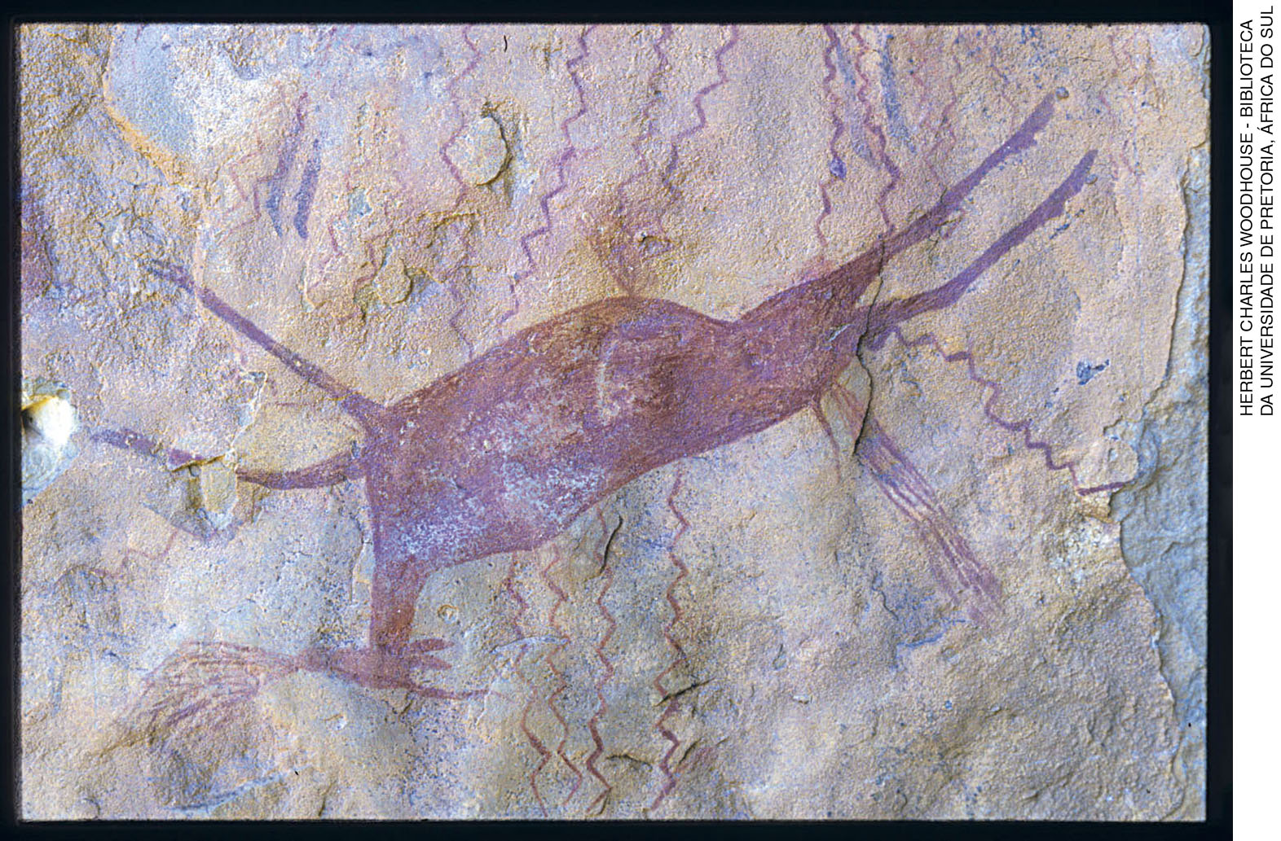
Pintura rupestre feita pelos povos San entre 8000 e 1900 a.C.

Deixe que os estudantes descrevam detalhadamente a imagem. Então, comente que ambas fazem parte da mesma coleção e estão localizadas na África do Sul. Diga que se trata de um antílope de cabeça para baixo com sangramento no focinho, o que representava a morte para o povo San.
Explique que ambas as imagens foram produzidas pelos povos San, que são caçadores-coletores e viveram na região da África oriental por milhares de anos até serem expulsos por povos africanos e colonos europeus. Esses povos, porém, permanecem vivos, numa região do Deserto de Kalahari localizada na Namíbia, país africano.
Então, proponha a seguinte questão aos estudantes: “Sabendo que essas representações foram feitas por povos caçadores-coletores, qual pode ter sido a razão da morte desse antílope?”.
Espera-se que eles indiquem que os antílopes possivelmente tenham sido caçados pelos povos San. Aponte que a caça pode ter sido motivada pela necessidade da alimentação, para a realização de rituais religiosos ou para ambas as finalidades.
Para finalizar a aula, peça aos estudantes que produzam um desenho, com base nas informações apresentadas e nas pinturas rupestres observadas, sobre como eles imaginam que ocorria a organização da caça de um antílope pelos povos San, caçadores-coletores. Ao final da aula, recolha esses desenhos.

Aula 2
Organize as carteiras da sala de aula no formato de um semicírculo para a realização de uma roda de conversa. Distribua os desenhos produzidos pelos estudantes na aula anterior, aproveitando para fazer comentários a respeito. Indique que os povos caçadores-coletores eram nômades, ou seja, não se fixavam em um lugar por muito tempo, mudando-se em busca de melhores opções de caça, coleta e abrigo. Para caçar, eles se organizavam em bandos e utilizavam ferramentas como pedras, arpões, lanças ou armadilhas. Na maior parte das vezes os homens eram responsáveis por essa atividade, mas as mulheres também participavam da caça em alguns povos. Explique que os caçadores-coletores precisavam se organizar socialmente para que as tarefas fossem bem divididas entre todos os integrantes do grupo e para que não houvesse escassez de alimento. Indique que, na atividade de caça, a observação do animal era fundamental: esses povos observavam e analisavam padrões de comportamento da caça, a fim de reconhecer e tornar previsíveis aqueles que viabilizassem a caçada.
Se considerar adequado, proponha aos estudantes que simulem situações de caça utilizando os materiais escolares para simular pedras, lanças ou arpões dos povos coletores-caçadores. Eles podem se organizar no pátio, de modo que alguns estudantes representem os antílopes e outros, os caçadores. Ao longo da atividade, procure observar como eles constroem a estratégia da caça e se trabalham em equipe para resolver problemas. Oriente a necessidade da divisão de tarefas, da comunicação e da eficiência das ferramentas utilizadas para a caça.
Em seguida, reúna os estudantes novamente numa roda de conversa para que todos possam compartilhar suas impressões sobre esse momento. Explique que, em muitos locais, a observação da natureza resultou no desenvolvimento das práticas agrícolas, que diminuíram a necessidade dos povos se mudarem em busca de alimentos e deram origem, portanto, a um processo de sedentarização de diversos povos caçadores-coletores após a Revolução Agrícola.

AVALIAÇÃO FINAL DAS ATIVIDADES REALIZADAS
1. As pinturas rupestres são fontes históricas que podem nos dar indícios sobre como se organizavam os povos coletores-caçadores. Quais perguntas historiadores e/ou arqueólogos podem fazer para compreender as pinturas rupestres analisadas na aula como fonte de conhecimentos sobre esses povos?
2. Descreva de que maneira você imagina que ocorria o deslocamento de um povo nômade coletor-
-caçador de um lugar a outro. Ou seja, como e por que eles se mudavam?

Gabarito
1. Espera-se que os estudantes mencionem questões como: “Qual é a datação provável dessa pintura rupestre?”; “Onde ela foi feita e como (com quais materiais)?”; “Por que esse povo fez essa representação nessa época?”; “Qual é o animal representado?”; “Como ele foi representado? O que isso pode significar?”; entre outras.
2. Espera-se que os estudantes reconheçam que a maior parte dos deslocamentos era feita a pé e que eles ocorriam sobretudo de acordo com a oferta de alimentos, plantas e animais em um território, assim como em função da disponibilidade de abrigos que os pudessem proteger de outros animais e do tempo (chuva, calor ou frio em excesso etc.).

AUTOAVALIAÇÃO

Durante as aulas, eu: | SIM | NÃO
Colaborei com discussões de maneira positiva?
Respondi às perguntas do(a) professor(a) sobre as pinturas rupestres?
Trabalhei em equipe para a simulação da caça?
Compreendi como se organizavam os povos caçadores-coletores das sociedades sem escrita?
Entendi que as pinturas rupestres são fontes históricas?

